一、分析题（本大题共4小题，每小题9分，总计36分）
1、从信息论与编码角度出发，阐述通信系统的物理模型，并简单说明模型各部分的功能。
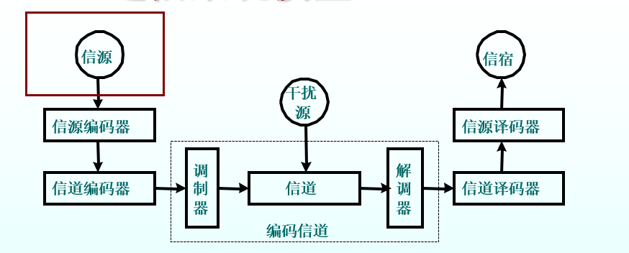
  - 信源：产生消息和消息序列的来源。
  - 编码器：把消息变换成适合于信道传输的信号。
  - 调制器：将信道编码器输出的数字序列变换为振幅、频率或相位受到调制控制的形式，以适合在信道中进行较长距离的传输。
  - 信道：信号由发送端传输到接收端的媒介。
  - 解调器：从载波中提取信号，是调制的逆过程.
  - 干扰源：对传输信道或存储媒介构成干扰的来源的总称。
  - 信道译码器：利用信道编码时所提供的多余度，检查或纠正数字序列中的错误。
  - 信源译码器：把经过信道译码器核对过的信息序列转换成适合接收者接收的信息形式。
  - 信宿：消息传送的对象（人或机器 ）。
2、请使用收、发关系图或维拉图，对平均互信息量、熵以及条件熵三者之间的关系式：I(X;Y)= H(X)-H(X/Y)，作出分析。
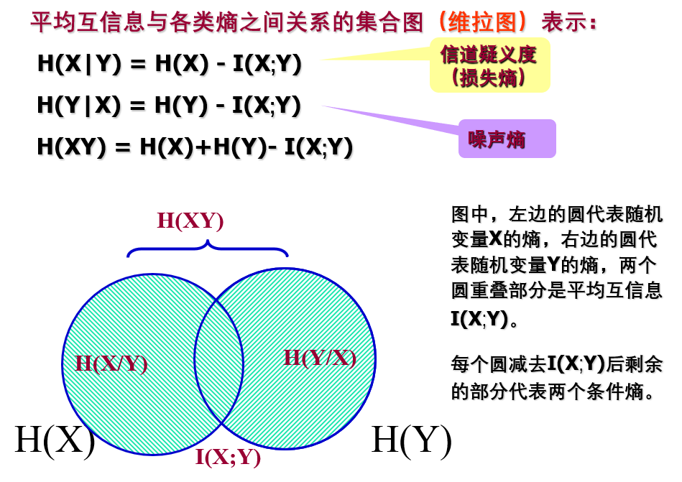
3、某地某月份的气象资料如下表所示，求相应事件的发生所带来的自信息量。
x_{i} | x₁(晴) | x₂(阴) | x₃(雨) | x₄(雪)
p(x_{i}) | 1/2 | 1/8 | 1/4 | 1/8
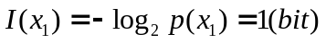
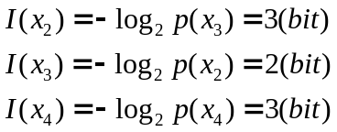
4、某循环码码组{0011101,0100111,0111010,1001110,1010011,1101001,1110100}，试计算该码组的最小码距，并说明其能分别检测出和纠正出多少位的差错？
最小码距4
至多可以检测3个错误
至多可以纠正1个差错
二、计算题（本大题共5小题，每小题10分，总计50分）
1、某黑色布袋中共有200个球，其中红球50个，黄球150个。若从布袋中摸取一个球，试问摸到红球和黄球各自获得的信息量为多少？摸取一个球获得的平均信息量是多少？
红球：-log1/4=2bit
黄球：-log3/4约等于0.415
平均信息：-1/4*log1/4-3/4*log3/4约等于0.81
2、有两个同时输出的信源X和Y，其中X的信源符号为 {A,B,C}，Y的信源符号为 {D,E,F,G}。
已知 p(x)和p(y/x ) ，求联合信源的联合熵和条件熵。
X |  | A | B | C
p(x) |  | 1/2 | 1/3 | 1/6
p(y/x) | D | 3/10 | 1/4 | 1/6
p(y/x) | E | 1/5 | 1/4 | 1/2
p(y/x) | F | 1/5 | 1/4 | 1/6
p(y/x) | G | 3/10 | 1/4 | 1/6
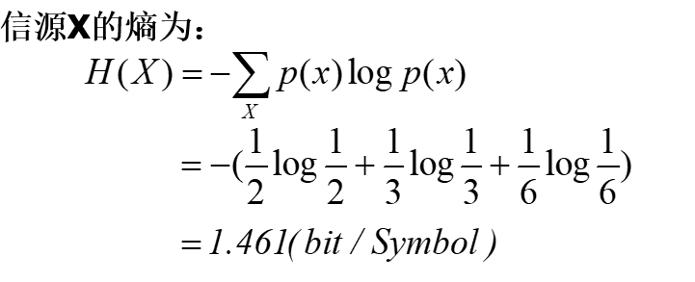
H（XY）：
X |  | A | B | C
p(xy) | D | 3/20 | 1/12 | 1/36
p(xy) | E | 1/10 | 1/12 | 1/12
p(xy) | F | 1/10 | 1/12 | 1/36
p(xy) | G | 3/20 | 1/12 | 1/36
H(XY)= 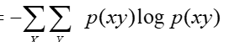=2*3/20*log20/3+2*1/10*log10+5*1/12*log12+3*1/36*log36=3.11左右
=H（XY）-H（X）=3.11-1.46=1.65
3、已知有线电话信道的带宽为3.4 kHz：
（1）试求信道输出信噪比为30 dB时的信道容量；
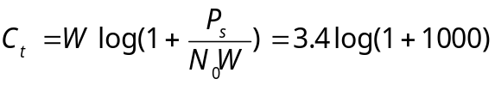=3.4*9.96=33.864 kbit/s
（2）若要在该信道中传输33.6 kbit/s的数据，试求接收端要求的最小信噪比为多少。
C=33.6 kbit/s=3.4kHz*log(1+x) 求解得到约为9.8dB
4、设某（7,3）线性分组码的生成矩阵为
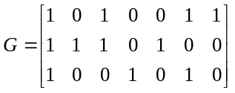
（1）将生成矩阵转换为标准生成矩阵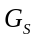；
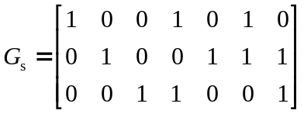
（2）分别写出由和生成的码字，并注明对应关系；
关系：码字相同
G生成的码字：
信息码元 | 码字
0 0 0 | 0 0 0 0 0 0 0
0 0 1 | 0 0 1 1 0 0 1
0 1 0 | 0 1 0 0 1 1 1
0 1 1 | 0 1 1 1 1 1 0
1 0 0 | 1 0 0 1 0 1 0
1 0 1 | 1 0 1 0 0 1 1
1 1 0 | 1 1 0 1 1 0 1
1 1 1 | 1 1 1 0 1 0 0

生成的码字：
信息码元 | 码字
0 0 0 | 0 0 0 0 0 0 0
0 0 1 | 0 0 1 1 0 0 1
0 1 0 | 0 1 0 0 1 1 1
0 1 1 | 0 1 1 1 1 1 0
1 0 0 | 1 0 0 1 0 1 0
1 0 1 | 1 0 1 0 0 1 1
1 1 0 | 1 1 0 1 1 0 1
1 1 1 | 1 1 1 0 1 0 0

（3）计算系统码的校验矩阵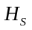，若收到的码字为 r = [0111111]，检验它是否为码字？
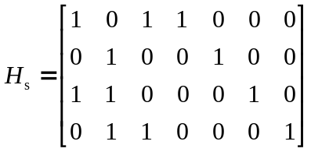
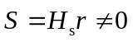 所以不是码字
5、已知某(7,3)循环码的生成多项式是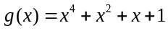，试写出该循环码的所有码字。
0000000 0010111 0101110 1011100 0111001 1110010 1100101 1001011
三、综合应用题（本大题共1小题，每小题14分，总计14分）
1、设信源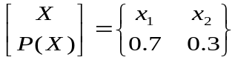通过干扰信道，接收符号为Y = { y1, y2 }，信道转移矩阵为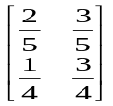，
求:(1) 信源X中事件x₁和事件x₂分别包含的自信息量；（2分）
I（x1）=-log0.7 I(x2)=-log0.3
(2) 收到消息y₁后，获得的关于x₂ 的信息量；（3分）
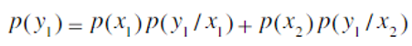=0.7*2/5+0.3*1/4=0.355
=0.7*3/5+0.3*3/4=0.654
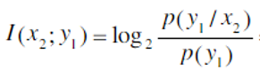=(log1/4/0.355)
(3) 信源X的信息熵；（3分）
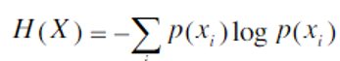=-0.7*log0.7-0.3log0.3=0.88
(4) 信道疑义度H(X/Y)和噪声熵H(Y/X)；（3分）
=0.9224
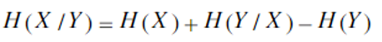=0.866
(5) 接收到信息Y后获得的平均互信息量I( X：Y)。（3分）
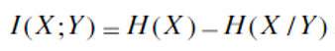=0.0156

